Livret d’Accueil

MAISON BORCELLE

123 ANYWHERE ST., ANY CITY

3 CHAMBRES

2 SDB LIT BÉBÉ

TERRASSE PISCINE PARKING

LAVE-VAISSELLE LAVE-LINGE SÈCHE-LINGE

Bonjour !

Bienvenue chez nous ! Nous espérons que vous passerez un séjour mémorable et que vous repartirez avec de merveilleux souvenirs de votre passage. Nous avons pensé à tout pour que votre séjour se passe dans les meilleures conditions possibles. En cas de besoin, n’hésitez pas à nous contacter.

Office de tourisme Terres de Corrèze 2

#### Présentation

Bienvenue chez nous !

Nous sommes Olivia et Chloé, les hôtes de La Maison des Chênes, dévoués à rendre votre séjour mémorable et confortable. La Maison des Chênes n'est pas seulement une maison d'hôtes pour nous, c'est notre foyer et notre passion. Ayant grandi dans cette région pittoresque, nous avons toujours été passionnés par son histoire, sa culture et sa cuisine. Après des années de voyages et d'explorations à travers le monde, nous avons décidé de revenir à nos racines et de partager notre amour pour cette terre avec nos invités.

Office de tourisme Terres de Corrèze 3

#### A propos de

Bienvenue à la Maison des Chênes, une retraite d'exception dans un cadre serein. Nos 3 chambres spacieuses, 2 salles de bains modernes et une piscine vous offrent tout le confort nécessaire pour un séjour inoubliable. Notre maison d'hôtes allie harmonieusement l'élégance et la praticité, offrant un espace bien équipé où chaque détail est pensé pour votre bien-être. Que vous vous détendiez au bord de la piscine ou que vous profitiez de la tranquillité de nos espaces communs, vous vous sentirez immédiatement chez vous à la Maison Ensoleillée. Venez découvrir notre refuge accueillant, où le confort moderne et la convivialité se rencontrent pour créer une expérience d'hébergement exceptionnelle.

Office de tourisme Terres de Corrèze 4

# ARRIVÉE & DÉPART

Les Horaires

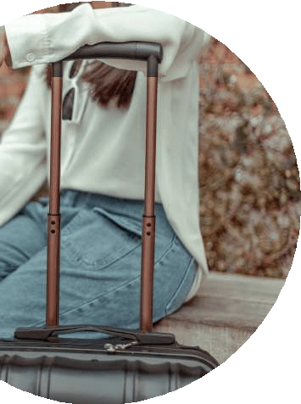Lorem ipsum dolor sit amet, consectetur adipiscing elit. Cras in libero sit amet nisl cursus fringilla. Nullam felis orci, maximus sit.

Lorem ipsum dolor sit amet, consectetur adipiscing elit. Cras in libero sit amet nisl cursus fringilla. Nullam felis orci, maximus sit.

Lorem ipsum dolor sit amet, consectetur adipiscing elit. Cras in libero sit amet nisl cursus fringilla. Nullam felis orci, maximus sit.

 Départ avant 10h

 Éteindre le chauffage  Éteindre les lumières  Sortir les poubelles

 Faire votre vaisselle

 Laisser les serviettes au sol  Fermer fenêtres et portes

 Laisser les clés dans la boîte à clé

Office de tourisme Terres de Corrèze 5

# URGENCES

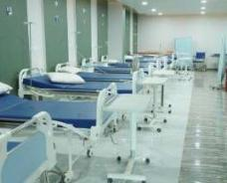CENTRES HOSPITALIERS - ***HOSPITALS***

 Hôpital de Brive-la-Gaillarde - 1 boulevard du Docteur Verlhac 19100 BRIVE-LA-GAILLARDE - 05 55 92 60 00

 Hôpital de Tulle - 3 place du docteur Maschat - 19000 TULLE - 05 55 29 79 00

 CHU de Limoges - 2 avenue Martin Luther King 87000 LIMOGES - 05 56 96 40 80

******MÉDECINS - ***DOCTORS***

 Centre médical de Lubersac - 05 55 73 50 35

 Centre médical de Pompadour - 05 55 98 50 10

 Centre médical Uzerche - 05 55 73 17 00

 Maison médical Treignac - 08 05 29 19 09

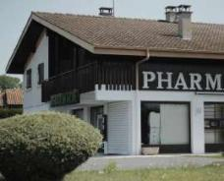PHAMACIES - ***PHARMACY***

 Phamacie Soullier - place de l’horloge 19210 LUBERSAC - 05 55 73 50 07

 Pharmacie de l’Horloge - square du 11 novembre 1918 19210 LUBERSAC - 05 55

73 55 45

 Pharmacie du château - 1 place du château 19230 ARNAC-POMPADOUR - 05 55

73 34 86

 Pharmacie Besse - rue du pont neuf 19140 UZERCHE - 05 55 73 15 57

 Pharmacie Barbe - 14 avenue du Paris 19140 UZERCHE - 05 55 73 14 48

 Pharmacie Giphar - 1 place de centre culturel 19410 VIGEOIS - 05 55 98 91 75

 Pharmacie Pouloux - 7 place des Farges 19260 Treignac - 05 55 98 01 38

 Pharmacie des loutres - 15 rue de la République 19170 BUGEAT - 05 55 95 50 14

Office de tourisme Terres de Corrèze 6

Pour nos amis les bêtes

POMPADOUR LUBERSAC

**UZERCHE**

Groupe Vétérinaire de Pompadour Adresse : 2 Rue du Bois Rompu, 19230 Arnac-Pompadour

Téléphone : 05 55 73 22 68

Vétérinaires Parpinel et Verlinde Adresse : 40 Avenue de la Gare, 19210 Lubersac

Téléphone : 05 55 74 17 90

Clinique Vétérinaire de la Pomme Adresse : 3 Faubourg de la Pomme, 19140 Uzerche

Téléphone : 05 55 73 16 44

VÉZÈRE MONÉDIÈRES MILLESOURCES

Cabinet Vétérinaire des Monédières Adresse : 2 Rue Antoine Deshors, 19470 Le Lonzac

Téléphone : 05 55 98 02 79

Bon à savoir

# TRANSPORTS

###### STATIONS SERVICE

Intermarché - Saint-Sornin-Lavolps Super U - Lubersac

Super - Uzerche Intermarché - Uzerche Intermarché - Treignac Total energie - Bugeat

###### BORNES ÉLECTRIQUES

Arnac-Pompadour Bugeat Chamberet Espartignac Lubersac Masseret Treignac

Uzerche

TRANSPORTS

TAXIS :

 Ambulances Brugère - Arnac-Pompadour - 05 55 98 55 15

 Taxi Papon - Uzerche - 06 08 83 35 80

 Taxi Placide Fougeanet - Uzerche - 06 80 03

31 61

 AD Taxi - Uzerche - 06 49 27 66 74

 Allo Taxi - Perpezac-le-Noir - 06 85 03 25 92  Taxi Lescure - Ambulance Nicolas - Uzerche

- 05 55 73 12 12

 Philippe Henry (VTC) - Salon-la-Tour - 07 71 81 09 81

TRAIN :

 Uzerche  Bugeat

 Vigeois  Lacelle

 Masseret

TRANSPORT À LA DEMANDE :

 09 70 87 08 70

BUS :

 Cars régionaux les Estivales : informations disponibles en saison dans les offices de tourisme et sur le site internet de la Région Nouvelle-Aquitaine.

Office de tourisme Terres de Corrèze 8

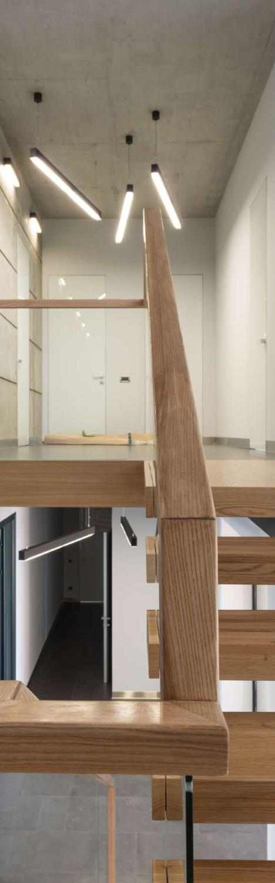

Connection

### RÉSEAU

Box-123-456

### MOT DE PASSE

motdepasse

Office de tourisme Terres de Corrèze 9

Quelques

# RÈGLES

La

## GESTION DES DÉCHETS

##### LE FOUR

Lorem ipsum dolor sit amet, consectetur

adipiscing elit. Cras in libero sit amet nisl cursus fringilla. Nullam felis orci, maximus sit.

 Information 1

 Information 2

 Information 3  Notice jointe

##### LE MICRO-ONDE

Lorem ipsum dolor sit amet, consectetur

adipiscing elit. Cras in libero sit amet nisl cursus fringilla. Nullam felis orci, maximus sit.

 Information 1

 Information 2

 Information 3  Notice jointe

##### LE RÉFRIGERATEUR

Lorem ipsum dolor sit amet, consectetur

adipiscing elit. Cras in libero sit amet nisl cursus fringilla. Nullam felis orci, maximus sit.

 Information 1

 Information 2

 Information 3  Notice jointe

##### LA MACHINE A CAFÉ

Lorem ipsum dolor sit amet, consectetur

adipiscing elit. Cras in libero sit amet nisl cursus fringilla. Nullam felis orci, maximus sit.

 Information 1

 Information 2

 Information 3  Notice jointe

Office de tourisme Terres de Corrèze 11

Les

## GESTES ÉCO-RESPONSABLES

##### L’EAU

 Fermer le robinet quand on se brosse les

dents. On peut éventuellement utiliser un gobelet. Cela permet d'économiser une dizaine de litres.

 Couper l’eau sous la douche quand on se savonne. Chaque minute sans eau permet d’économiser plusieurs litres.

 Ne pas laisser couler le robinet lorsque vous lavez des fruits et des légumes. Un robinet en marche pompe entre 6 et 12 litres d’eau par minute.

 Nous prévenir dès qu’un robinet ou une chasse d’eau gouttent afin de procéder au plus vite à sa réparation ou changement.

##### ÉLECTRICITÉ

 Débrancher ses appareils pour

économiser de l’électricité.

 Les appareils en veille consomment beaucoup d’énergie. Bon nombre d’entre eux sont rarement utilisés. Pensez à débrancher vos équipements chaque soir pour économiser de l’électricité et agir simplement pour l’environnement.

 Vous veillerez également à ne pas laisser les lumières allumées lorsque vous quittez une pièce ou si l’ensoleillement suffit.

Office de tourisme Terres de Corrèze 12

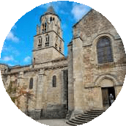UZERCHE, LA PERLE DU LIMOUSIN

Uzerche est un village pittoresque perché au-dessus de la Vézère. Maisons médiévales, des tours, et de charmantes ruelles pavées sauront vous charmer.

Visites guidées de la ville, du street art et en canë en été.

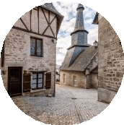TREIGNAC, PETITE CITÉ DE CARACTÈRE

Treignac séduit par son charme authentique et ses ruelles pavées. La région offre des sentiers de randonnée et des spots de canoë. Visites guidées les mardis soirs en été.

ARBORETUM

Profitez d’un moment de plénitude dans les arboretum Al Gaulhia et Chamberet.

La nature sous ses plus belles formes.

PLUS D’INFO SUR LE SITE DE L’OFFICE DE TOURISME

POMPADOUR

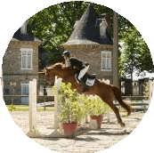Visitez le château, offert à la Marquise de Pompadour par Louis XV, le Haras National de Pompadour et découvrez le monde équestre à travers des courses et compétitions.

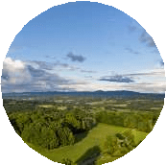LES MONÉDIÈRES

Dominant le paysage corrézien, le massif des Monédières offre des panoramas impressionnants.

Profitez des nombreux sentiers de randonnée pour explorer cette nature sauvage et admirer les landes de bruyère. Un lieu parfait pour les amateurs de paysages naturels.

PÊCHE

Marbrées de lacs et d’étangs, de rivières et de ruisseaux, et dotées de trois retenues de barrage EDF, les Terres de Corrèze sont pour les pêcheurs un véritable paradis.

Office de tourisme Terres de Corrèze 13

BAIGNADE

LACS ET PLANS D’EAU

Lac des Bariousses - TREIGNAC Lac de Viam - VIAM

Plan d’eau des Forges - MASSERET Lac de Pontcharal - VIGEOIS

Plan d’eau de l’Enclose - TARNAC

PISCINES

Piscine de Lubersac - LUBERSAC

Piscine municipale de la Peyre - UZERCHE Piscine municipale - CHAMBERET

Piscine intercommunale - POMPADOUR

ACCÈS PMR

BAIGNADE

Lac des Bariousses - TREIGNAC Lac de Pontcharal - VIGEOIS

Accessible avec tapis rail et fauteuil immersible.

KARTING

JCS Karting

PÊCHE

Lubersac Vigeois Tarnac

EQUITATION

Magali Ouacif - viam

AVEC LES ENFANTS

Balades à poney

Ateliers : archéologie, cyanotype, poterie, mobile vitrail, linogravure,

Street art,

Visite virtuelle au château de Pompadour, Ferme pédagogique

Karting, mini-golf...

Différentes animations sont disponibles toute la saison.

Plus de renseignements dans les offices de tourisme.

Office de tourisme Terres de Corrèze 14

Découvertes

# AUDIO-GUIDES

UZERCHE

Les sites incontournables de Uzerche, audioguidé gratuit.

Office de tourisme Terres de Corrèze 15

Activités de pleine

**EN VÉLO**

**CANOË-KAYAK**

Location de vélos à assistance électrique - Chamberet

VTT Station Sports Nature Vézère Passion - Uzerche

Roue Léo Vert - Uzerche

Station Sports Nature Vézère Monédières Millesources - Treignac Station Sports Nature Vézère Passion

- Uzerche

A proximité

**RESTAURANTS**

TARIF : 15-35€

RESTAURANT 01

*DISTANCE : 300M*

Lorem ipsum dolor sit amet, consectetur adipiscing elit. Cras in libero sit amet nisl cursus fringilla. Nullam felis orci, maximus sit.

TARIF : 15-35€

RESTAURANT 02

*DISTANCE : 300M*

Lorem ipsum dolor sit amet, consectetur adipiscing elit. Cras in libero sit amet nisl cursus fringilla. Nullam felis orci, maximus sit.

TARIF : 15-35€

RESTAURANT 03

*DISTANCE : 300M*

Lorem ipsum dolor sit amet, consectetur adipiscing elit. Cras in libero sit amet nisl cursus fringilla. Nullam felis orci, maximus sit.

TARIF : 15-35€

RESTAURANT 04

*DISTANCE : 300M*

Lorem ipsum dolor sit amet, consectetur adipiscing elit. Cras in libero sit amet nisl cursus fringilla. Nullam felis orci, maximus sit.

Office de tourisme Terres de Corrèze

TARIF : 15-35€

RESTAURANT 05

*DISTANCE : 300M*

Lorem ipsum dolor sit amet, consectetur adipiscing elit. Cras in libero sit amet nisl cursus fringilla. Nullam felis orci, maximus sit.

17

Office de tourisme

05 55 73 15 71 - [accueil@terresdecorreze.com](mailto:accueil@terresdecorreze.com)

BUREAU D’UZERCHE

*10 PLACE DE LA LIBÉRATION*

Février aux vacances de Pâques Octobre - Décembre

du mardi au vendredi 9h30-12h / 14h-17h

Avril - Mai

lundi et samedi: 09h30-12h30

mardi au vendredi: 09h30-12h/14h-17h30

Juin - Septembre

du lundi au samedi : 09h30-12h/14h-17h30

Juillet - Août

du lundi au dimanche : 10h -13h /14h-18h

BUREAU DE POMPADOUR

*LE CHÂTEAU*

Février aux vacances de Pâques Mai

jeudi, vendredi et samedi : 13h30-17h

Juin - Septembre

du mardi au samedi : 13h30-17h00

Juillet - Août

du lundi au samedi : 10h -13h /14h-18h

BUREAU DE TREIGNAC

*1 PLACE DE LA RÉPUBLIQUE*

À partir des vacances de Pâques Octobre à Toussaint

Mardi, mercredi, vendredi, samedi : 09h30- 12h/14h-17h30

Mai - Juin - Septembre

mardi au samedi : 09h30-12h/14h-17h30

Juillet - Août

du lundi au samedi : 10h-13h/15h-18h

BUREAU DE BUGEAT

*PLACE DU CHAMP DE FOIRE*

Mai - Juin - Septembre

jeudi, vendredi, samedi : 09h30-12h/14h-17h30

Juillet - Août

du lundi au samedi : 9h30-12h30/15h-18h

Septembre

Lundi et mardi et du jeudi au vendredi : 9h30- 12h30

SITE INTERNET

L’office de tourisme se déplace aussi en triporteur

Office de tourisme Terres de Corrèze 18

Avant de

Sortez les poubelles

Videz le réfrigérateur

Vérifiez les placards et tiroirs

Fermez les fenêtres et la porte

Déposez les clés dans la boîte

Office de tourisme Terres de Corrèze 19

A bientôt

Nous vous remercions sincèrement d'avoir choisi notre logement pour votre séjour. Nous espérons que vous avez passé un excellent moment ici.

Nous espérons vous accueillir à nouveau très bientôt. N'hésitez pas à revenir nous rendre visite, notre porte vous sera toujours ouverte.

Nous vous souhaitons un retour en toute sécurité chez vous.

Merci encore et à bientôt !

VOTRE AVIS

Votre satisfaction est notre satisfaction ! Vous avez apprécié votre séjour ?

N’hésitez pas à nous laisser un avis sur [www.reallygreatsite.com](http://www.reallygreatsite.com/)